Санкт-Петербургский национальный исследовательский университет  информационных технологий, механики и оптики  УЧЕБНЫЙ ЦЕНТР ОБЩЕЙ ФИЗИКИ ФТФ | 

Группа  Студент  Преподаватель Боярский К. К. | Работа выполнена ______________  Отчет сдан ___________________  Отчет принят _________________  Оценки  Тест (0,5) __________  Оформление (0,5) __________  Графики (0,5) __________  Погрешности (0,5) __________  Защита (1 или 2) __________

Отчет по лабораторной работе № 1.05
Исследование колебаний
физического маятника

1. Цель работы
Изучение характеристик затухающих колебаний физического маятника.
Для этого нужно определить тип трения по затуханию амплитуды, проверить зависимость периода от момента инерции и сравнить экспериментальную и теоретическую приведенные длины маятника.
2. Краткая теория
Физический маятник это твердое тело, которое качается вокруг горизонтальной оси, не проходящей через его центр масс. При малых углах отклонения (sin φ ≈ φ) уравнение его движения
 | $$I\frac{d^{\text{2}}φ}{dt^{\text{2}}}=-mglφ+M_{\text{тр}},$$ | (1)
где I это момент инерции относительно оси, m масса маятника, l расстояние от оси до центра масс, M_{тр} момент сил трения. Без трения маятник совершает гармонические колебания с периодом
 | $$T=\text{2}π\sqrt{\frac{I}{mgl}}.$$ | (2)
Приведенная длина l_{пр} это длина математического маятника с таким же периодом
 | $$T=\text{2}π\sqrt{\frac{l_{\text{пр}}}{g}},$$ | (3)
поэтому из (2) и (3)
 | $$l_{\text{пр}}=\frac{I}{ml}.$$ | (4)
При вязком трении момент сил трения пропорционален угловой скорости, и амплитуда убывает по экспоненте с коэффициентом затухания β
 | $$φ_{m}=φ_{\text{0}}e^{-βt}.$$ | (5)
При сухом трении в оси момент трения постоянен по модулю и равен M₀. Около положения равновесия появляется зона застоя, в которой маятник останавливается. Ее полуширина
 | $$φ_{\text{з}}=\frac{M_{\text{0}}}{mgl}.$$ | (6)
Амплитуда при этом убывает линейно, за каждый период на 4φ_{з}
 | $$φ(nT)=φ_{\text{0}}-\text{4}nφ_{\text{з}}.$$ | (7)
Если передвигать только боковые грузы, центр масс маятника не смещается и ml не меняется. Тогда из (2)
 | $$T^{\text{2}}=\frac{\text{4}π^{\text{2}}}{mgl}I,$$ | (8)
то есть T² линейно зависит от I.
3. Схема установки
Маятник представляет собой крестовину (рис. 1, а). В ступице Ст закреплены четыре спицы Сп, на каждой спице находится груз Гр массой m_{гр}. Крестовина может качаться вокруг горизонтальной оси O, перпендикулярной плоскости рисунка. Грузы можно передвигать вдоль спиц и закреплять у рисок (канавок на спице). Верхний груз находится на расстоянии R_{в} от оси, нижний на расстоянии R_{н}, боковые на расстоянии R_{б}. Нижний груз дальше от оси, чем верхний, поэтому центр масс C лежит ниже оси на расстоянии l, и крестовина ведет себя как физический маятник (рис. 1, б).
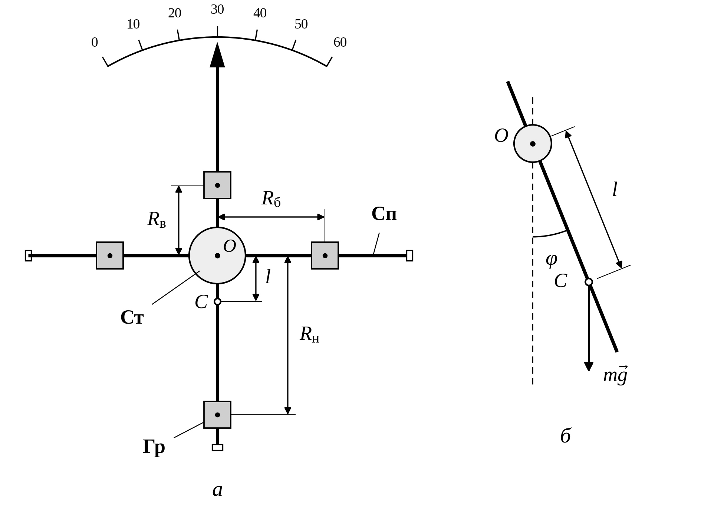
Рис. 1. Схема установки. а) крестовина в положении равновесия, б) маятник, отклоненный на угол φ
Положение груза задается номером риски n, к которой придвинута ближняя к оси грань груза. Риски нумеруются от ступицы, расстояние от оси до первой риски равно l₁, между соседними рисками l₀, размер груза вдоль спицы b (рис. 2).
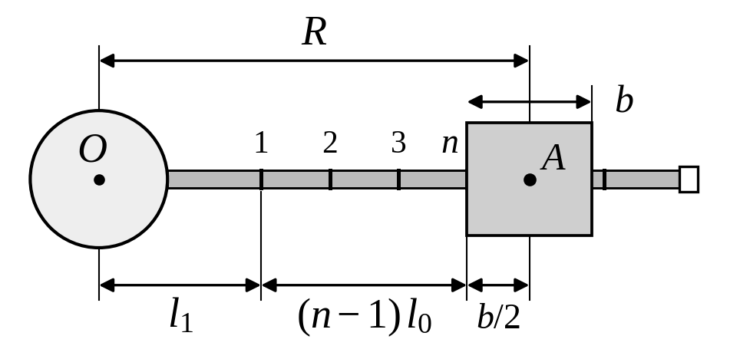
Рис. 2. Положение груза на спице (A центр груза)
Угол отклонения отсчитывается по шкале над крестовиной, указателем служит конец верхней спицы. В положении равновесия указатель стоит на отметке 30°, поэтому, отпуская маятник от отметки 0, мы задаем амплитуду 30°. Время измеряли электронным секундомером. Перед опытом переднюю крестовину расцепили с задней и сняли со ступицы нить.
4. Измерительные приборы
Таблица 1. Измерительные приборы
№ п/п | Наименование | Тип прибора | Используемый диапазон | Погрешность прибора
1 | Секундомер | Электронный | 0…50 с | 0,01 с
2 | Шкала угла отклонения | Аналоговый, цена деления 1° | 0…30° | 0,5°

5. Исходные данные
Параметры установки переписаны в протокол из таблицы, которая находится в лаборатории. Момент инерции ступицы и крестовины I₀ взят из методических указаний к работе.
Таблица 2. Параметры установки
Величина | Обозначение | Значение
Масса груза на крестовине | m_{гр} | (408,0 ± 0,5) г
Расстояние от оси до первой риски | l₁ | (57,0 ± 0,5) мм
Расстояние между соседними рисками | l₀ | (25,0 ± 0,2) мм
Высота груза (размер вдоль спицы) | b | (40,0 ± 0,5) мм
Диаметр груза | d | (40,0 ± 0,5) мм
Момент инерции ступицы и крестовины | I₀ | 8·10⁻³ кг·м²
Ускорение свободного падения | g | 9,81 м/с²
Число колебаний в одном измерении | N | 10
Начальная амплитуда | φ₀ | 30°

6. Результаты прямых измерений и их обработка
Во всех опытах верхний груз стоял на 1-й риске, нижний на 6-й. Маятник отпускали без толчка от отметки 0 шкалы, то есть с амплитудой 30°. Погрешности Δt в таблицах рассчитаны так, как описано в разделе 8.
6.1. Период колебаний
Боковые грузы стояли на 3-й риске. Время N = 10 колебаний измерили три раза (табл. 3).
Таблица 3. Время 10 колебаний, боковые грузы на 3-й риске
t₁, с | t₂, с | t₃, с | t_{ср}, с | Δt, с | T, с
18,12 | 18,08 | 17,97 | 18,06 | 0,19 | 1,806

Период колебаний находим как
 | $$T=\frac{t_{\text{ср}}}{N}=\frac{\text{18,06}}{\text{10}}=\text{1,806 с}.$$ | (9)
6.2. Затухание колебаний
При той же конфигурации маятник отпускали и, не останавливая секундомер, отмечали моменты времени, когда амплитуда (отклонение в крайней точке) уменьшалась до 25°, 20°, 15°, 10° и 5°. Этим амплитудам соответствуют отметки шкалы 5, 10, 15, 20 и 25. Опыт повторили три раза (табл. 4).
Таблица 4. Моменты времени, когда амплитуда уменьшалась до заданного значения
φ, ° | t₁, с | t₂, с | t₃, с | t_{ср}, с | Δt, с
25 | 8,83 | 8,82 | 8,91 | 8,85 | 0,12
20 | 17,92 | 17,94 | 18,11 | 17,99 | 0,26
15 | 27,24 | 27,12 | 27,32 | 27,23 | 0,25
10 | 36,86 | 36,34 | 36,51 | 36,57 | 0,66
5 | 47,56 | 47,43 | 47,77 | 47,59 | 0,43

6.3. Период при разных положениях боковых грузов
Боковые грузы по очереди ставили на риски с 1-й по 6-ю. Каждый раз указатель заново выставляли на отметку 30° небольшим сдвигом одного из боковых грузов и трижды измеряли время 10 колебаний (табл. 5).
Таблица 5. Время 10 колебаний при разных положениях боковых грузов
Риска n | t₁, с | t₂, с | t₃, с | t_{ср}, с | Δt, с | T, с | ΔT, с
1 | 16,31 | 16,21 | 16,52 | 16,35 | 0,39 | 1,635 | 0,039
2 | 17,05 | 17,02 | 17,10 | 17,06 | 0,10 | 1,706 | 0,010
3 | 18,19 | 18,16 | 18,18 | 18,18 | 0,04 | 1,818 | 0,004
4 | 19,31 | 19,27 | 19,29 | 19,29 | 0,05 | 1,929 | 0,005
5 | 20,65 | 20,67 | 20,70 | 20,67 | 0,06 | 2,067 | 0,006
6 | 22,17 | 22,23 | 22,20 | 22,20 | 0,07 | 2,220 | 0,007

Период для 3-й риски (1,818 с) совпадает в пределах погрешности с результатом из табл. 3 (1,806 ± 0,019 с).
7. Расчет результатов косвенных измерений
7.1. Тип трения
По табл. 4 построен график зависимости амплитуды от времени (рис. 3). На него нанесена и начальная точка t = 0, φ = 30°. Точки хорошо ложатся на прямую, проведенную методом наименьших квадратов (МНК)
 | $$φ=kt+c\text{, }k=\text{-0,529 °/с, }c=\text{29,7°}.$$ | (10)
Амплитуда уменьшается на очередные 5° почти за одно и то же время (8,85 с, 9,14 с, 9,24 с, 9,34 с и 11,02 с). При вязком трении по закону (5) падение от 10° до 5° длилось бы в ln 2/ln 1,2 ≈ 3,8 раза дольше, чем от 30° до 25°, а у нас это отношение всего 11,02/8,85 ≈ 1,2. Значит, затухание линейное, как в (7), и преобладает сухое трение.
7.2. Зона застоя и время затухания
Из (7) видно, что за один период амплитуда уменьшается на 4φ_{з}, поэтому модуль углового коэффициента прямой |k| = 4φ_{з}/T. Отсюда полуширина зоны застоя
 | $$φ_{\text{з}}=\frac{\left|k\right|T}{\text{4}}.$$ | (11)
Подставляя k и период T из табл. 3, получаем
$$φ_{\text{з}}=\frac{\text{0,529}·\text{1,806}}{\text{4}}=\text{0,239°}=\text{4,17}·{\text{10}}^{-\text{3}}\text{ рад}.$$
Колебания прекратятся, когда амплитуда станет меньше φ_{з}. Из (7) число периодов до остановки
 | $$n_{\text{ост}}=\frac{φ_{\text{0}}-φ_{\text{з}}}{\text{4}φ_{\text{з}}}=\frac{\text{30}-\text{0,239}}{\text{4}·\text{0,239}}≈\text{31}.$$ | (12)
То есть маятник остановится примерно через 31 период, или через t_{ост} ≈ 31·1,806 ≈ 56 с. Это согласуется с рис. 3, где прямая доходит до φ_{з} как раз около 56 с.
7.3. Моменты инерции маятника
Расстояние от оси до центра груза, стоящего на n-й риске, находим по рис. 2
 | $$R=l_{\text{1}}+(n-\text{1})l_{\text{0}}+\frac{b}{\text{2}}.$$ | (13)
Например, для боковых грузов на 3-й риске
$$R_{\text{б}}=\text{57}+(\text{3}-\text{1})·\text{25}+\frac{\text{40}}{\text{2}}=\text{127 мм}.$$
Верхний груз стоит на 1-й риске, нижний на 6-й, поэтому R_{в} = 77 мм и R_{н} = 202 мм. Считая грузы точечными, получаем их момент инерции
 | $$I_{\text{гр}}=m_{\text{гр}}(R_{\text{в}}^{\text{2}}+R_{\text{н}}^{\text{2}}+\text{2}R_{\text{б}}^{\text{2}}),$$ | (14)
а полный момент инерции маятника
 | $$I=I_{\text{гр}}+I_{\text{0}}.$$ | (15)
Для 3-й риски
$$I_{\text{гр}}=\text{0,408}·({\text{0,077}}^{\text{2}}+{\text{0,202}}^{\text{2}}+\text{2}·{\text{0,127}}^{\text{2}})=\text{32,2}·{\text{10}}^{-\text{3}}\text{ кг·м²},$$
$$I=\text{32,2}·{\text{10}}^{-\text{3}}+\text{8}·{\text{10}}^{-\text{3}}=\text{40,2}·{\text{10}}^{-\text{3}}\text{ кг·м²}.$$
Результаты для всех положений собраны в табл. 6 вместе с квадратами периодов.
Таблица 6. Расстояния до боковых грузов, моменты инерции и квадраты периодов (R_{в} = 77 мм, R_{н} = 202 мм)
Риска n | R_{б}, мм | I_{гр}·10³, кг·м² | I·10³, кг·м² | T², с²
1 | 77 | 23,9 | 31,9 | 2,672
2 | 102 | 27,6 | 35,6 | 2,909
3 | 127 | 32,2 | 40,2 | 3,304
4 | 152 | 37,9 | 45,9 | 3,721
5 | 177 | 44,6 | 52,6 | 4,274
6 | 202 | 52,4 | 60,4 | 4,928

7.4. Зависимость квадрата периода от момента инерции
По табл. 6 построен график T²(I) (рис. 4). Точки ложатся на прямую, как и предсказывает (8). По МНК
 | $$T^{\text{2}}=DI+C\text{, }D=\text{79,5 с²/}(\text{кг·м²})\text{, }C=\text{0,10 с²}.$$ | (16)
Свободный член C в пределах погрешности равен нулю (раздел 8), как и должно быть по (8). Сравнивая (8) и (16), получаем D = 4π²/(mgl), откуда
 | $$ml=\frac{\text{4}π^{\text{2}}}{Dg}=\frac{\text{4}π^{\text{2}}}{\text{79,54}·\text{9,81}}=\text{0,0506 кг·м}.$$ | (17)
Если считать, что почти вся масса сосредоточена в грузах, ml можно найти и теоретически. Боковые грузы, спицы и ступица симметричны относительно оси и в ml не входят, поэтому
 | $${(ml)}_{\text{теор}}=m_{\text{гр}}(R_{\text{н}}-R_{\text{в}})=\text{0,408}·(\text{0,202}-\text{0,077})=\text{0,0510 кг·м}.$$ | (18)
Значения отличаются всего на 0,8 %.
7.5. Приведенная длина маятника
Экспериментальную приведенную длину находим из периода по формуле (3)
 | $$l_{\text{пр эксп}}=\frac{gT^{\text{2}}}{\text{4}π^{\text{2}}},$$ | (19)
а теоретическую по формуле (4) с теоретическим значением ml
 | $$l_{\text{пр теор}}=\frac{I}{{(ml)}_{\text{теор}}}.$$ | (20)
Для 3-й риски
$$l_{\text{пр эксп}}=\frac{\text{9,81}·{\text{1,818}}^{\text{2}}}{\text{4}π^{\text{2}}}=\text{0,821 м}=\text{821 мм},$$
$$l_{\text{пр теор}}=\frac{\text{40,23}·{\text{10}}^{-\text{3}}}{\text{0,0510}}=\text{0,789 м}=\text{789 мм}.$$
Значения для всех положений приведены в табл. 7.
Таблица 7. Экспериментальные и теоретические приведенные длины
Риска n | 1 | 2 | 3 | 4 | 5 | 6
l_{пр эксп}, мм | 664 | 723 | 821 | 925 | 1062 | 1225
l_{пр теор}, мм | 626 | 697 | 789 | 900 | 1032 | 1184

8. Расчет погрешностей
8.1. Прямые измерения времени
Погрешность среднего времени считали по Стьюденту при α = 0,95, для n = 3 коэффициент t_{α,n} = 4,30. Среднеквадратичное отклонение среднего
 | $$S=\sqrt{\frac{\sum_{i=\text{1}}^{n}{{(t_{i}-t_{\text{ср}})}^{\text{2}}}}{n(n-\text{1})}},$$ | (21)
а полная погрешность с учетом приборной погрешности секундомера Δ_{и} = 0,01 с
 | $$Δt=\sqrt{{(t_{α,n}·S)}^{\text{2}}+{\left(\frac{\text{2}}{\text{3}}·Δ_{\text{и}}\right)}^{\text{2}}}.$$ | (22)
Например, для табл. 3
$$S=\sqrt{\frac{{\text{0,063}}^{\text{2}}+{\text{0,023}}^{\text{2}}+{\text{0,087}}^{\text{2}}}{\text{3}·\text{2}}}=\text{0,045 с},$$
$$Δt=\sqrt{{(\text{4,30}·\text{0,045})}^{\text{2}}+{\left(\frac{\text{2}}{\text{3}}·\text{0,01}\right)}^{\text{2}}}=\text{0,19 с},$$
погрешность периода и относительная погрешность
$$ΔT=\frac{Δt}{N}=\frac{\text{0,19}}{\text{10}}=\text{0,019 с, }ε_{T}=\frac{ΔT}{T}·\text{100 \%}=\text{1,1 \%}.$$
Так же посчитаны погрешности в табл. 4 и 5. Приборная погрешность секундомера почти не влияет, основной вклад дает разброс из-за реакции человека.
8.2. Погрешности коэффициентов МНК
Для прямой y = kx + c, проведенной по n точкам, среднеквадратичные отклонения коэффициентов
 | $$σ_{k}=\sqrt{\frac{\sum_{i}{{d_{i}}^{\text{2}}}}{(n-\text{2})\sum_{i}{{(x_{i}-\overline{x})}^{\text{2}}}}},$$ | (23)
 | $$σ_{c}=\sqrt{\left(\frac{\text{1}}{n}+\frac{{\overline{x}}^{\text{2}}}{\sum_{i}{{(x_{i}-\overline{x})}^{\text{2}}}}\right)·\frac{\sum_{i}{{d_{i}}^{\text{2}}}}{n-\text{2}}},$$ | (24)
где d_{i} = y_{i} − (kx_{i} + c) это отклонения точек от прямой. Погрешности брали равными 2σ (α ≈ 0,95). Для φ(t) получилось k = (−0,529 ± 0,019) °/с, c = (29,7 ± 0,5)°, для T²(I) получилось D = (79,5 ± 2,4) с²/(кг·м²), C = (0,10 ± 0,11) с². Свободный член C меньше своей погрешности, то есть прямая T²(I) проходит через начало координат.
8.3. Полуширина зоны застоя
Относительная погрешность φ_{з}, найденной по формуле (11),
 | $$ε_{φ_{\text{з}}}=\sqrt{{\left(\frac{Δk}{k}\right)}^{\text{2}}+{\left(\frac{ΔT}{T}\right)}^{\text{2}}}=\sqrt{{\text{0,0358}}^{\text{2}}+{\text{0,0107}}^{\text{2}}}=\text{0,037},$$ | (25)
то есть 3,7 %, откуда Δφ_{з} = 0,037·0,239° = 0,009° (или 0,16·10⁻³ рад).
8.4. Погрешности расстояний и моментов инерции
Из формулы (13)
 | $$ΔR=\sqrt{{Δl_{\text{1}}}^{\text{2}}+{(n-\text{1})}^{\text{2}}{Δl_{\text{0}}}^{\text{2}}+{\left(\frac{Δb}{\text{2}}\right)}^{\text{2}}}.$$ | (26)
Для 3-й риски ΔR_{б} = √(0,5² + 2²·0,2² + 0,25²) = 0,69 мм. Все расстояния R выражаются через одни и те же l₁, l₀ и b, поэтому погрешность I считали через частные производные (14) по m_{гр}, l₁, l₀ и b
 | $$ΔI=\sqrt{{\left(\frac{∂I}{∂m_{\text{гр}}}Δm_{\text{гр}}\right)}^{\text{2}}+{\left(\frac{∂I}{∂l_{\text{1}}}Δl_{\text{1}}\right)}^{\text{2}}+{\left(\frac{∂I}{∂l_{\text{0}}}Δl_{\text{0}}\right)}^{\text{2}}+{\left(\frac{∂I}{∂b}Δb\right)}^{\text{2}}},$$ | (27)
где
$$\frac{∂I}{∂m_{\text{гр}}}=R_{\text{в}}^{\text{2}}+R_{\text{н}}^{\text{2}}+\text{2}R_{\text{б}}^{\text{2}}\text{, }\frac{∂I}{∂l_{\text{1}}}=\text{2}m_{\text{гр}}(R_{\text{в}}+R_{\text{н}}+\text{2}R_{\text{б}}),$$
$$\frac{∂I}{∂l_{\text{0}}}=\text{2}m_{\text{гр}}(\text{5}R_{\text{н}}+\text{2}(n-\text{1})R_{\text{б}})\text{, }\frac{∂I}{∂b}=m_{\text{гр}}(R_{\text{в}}+R_{\text{н}}+\text{2}R_{\text{б}}).$$
Момент инерции I₀ дан в методичке без погрешности, его считаем точным. Для 3-й риски
$$ΔI=\sqrt{{(\text{0,079}·\text{0,0005})}^{\text{2}}+{(\text{0,435}·\text{0,0005})}^{\text{2}}+{(\text{1,239}·\text{0,0002})}^{\text{2}}+{(\text{0,217}·\text{0,0005})}^{\text{2}}}=\text{0,35}·{\text{10}}^{-\text{3}}\text{ кг·м²},$$
что составляет 0,9 % от I.
8.5. Погрешности произведения ml
 | $$Δ(ml)=ml·\frac{ΔD}{D}=\text{0,0506}·\frac{\text{2,44}}{\text{79,54}}=\text{0,0016 кг·м}.$$ | (28)
Это 3,1 %. Для теоретического значения учтем, что R_{н} − R_{в} = 5l₀, тогда
 | $$Δ{(ml)}_{\text{теор}}={(ml)}_{\text{теор}}\sqrt{{\left(\frac{Δm_{\text{гр}}}{m_{\text{гр}}}\right)}^{\text{2}}+{\left(\frac{Δl_{\text{0}}}{l_{\text{0}}}\right)}^{\text{2}}}.$$ | (29)
$$Δ{(ml)}_{\text{теор}}=\text{0,0510}·\sqrt{{\left(\frac{\text{0,5}}{\text{408}}\right)}^{\text{2}}+{\left(\frac{\text{0,2}}{\text{25}}\right)}^{\text{2}}}=\text{0,0004 кг·м}.$$
Это 0,8 %. Значения ml отличаются на 0,0004 кг·м, это меньше их погрешностей.
8.6. Погрешности приведенной длины
 | $$Δl_{\text{пр эксп}}=\text{2}l_{\text{пр эксп}}\frac{ΔT}{T},$$ | (30)
 | $$Δl_{\text{пр теор}}=l_{\text{пр теор}}\sqrt{{\left(\frac{ΔI}{I}\right)}^{\text{2}}+{\left(\frac{Δ{(ml)}_{\text{теор}}}{{(ml)}_{\text{теор}}}\right)}^{\text{2}}}.$$ | (31)
Для 3-й риски
$$Δl_{\text{пр эксп}}=\text{2}·\text{821}·\frac{\text{0,0039}}{\text{1,818}}=\text{3,5 мм},$$
$$Δl_{\text{пр теор}}=\text{789}·\sqrt{{\text{0,0087}}^{\text{2}}+{\text{0,0081}}^{\text{2}}}=\text{9,4 мм}.$$
Погрешности для всех положений приведены в табл. 8.
Таблица 8. Погрешности косвенных измерений
Риска n | Δ(T²), с² | ΔI·10³, кг·м² | Δl_{пр эксп}, мм | Δl_{пр теор}, мм
1 | 0,128 | 0,26 | 31,9 | 7,2
2 | 0,034 | 0,30 | 8,5 | 8,1
3 | 0,014 | 0,35 | 3,5 | 9,4
4 | 0,019 | 0,41 | 4,8 | 10,9
5 | 0,026 | 0,49 | 6,5 | 12,8
6 | 0,033 | 0,59 | 8,3 | 15,0

9. Графики
Точки показаны с погрешностями (на рис. 3 по времени из табл. 4 и 0,5° по амплитуде, на рис. 4 из табл. 8), прямые проведены по МНК.
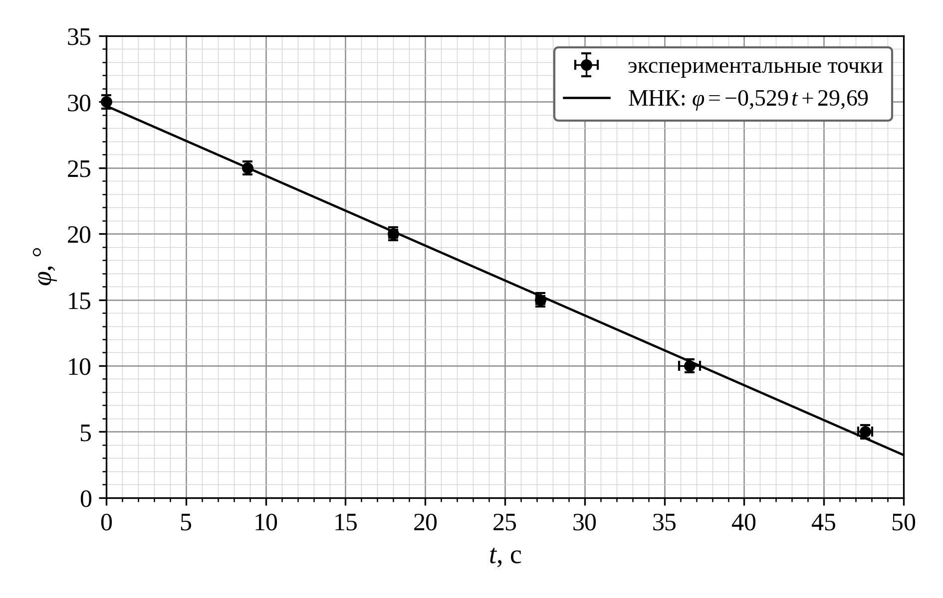
Рис. 3. Зависимость амплитуды колебаний от времени
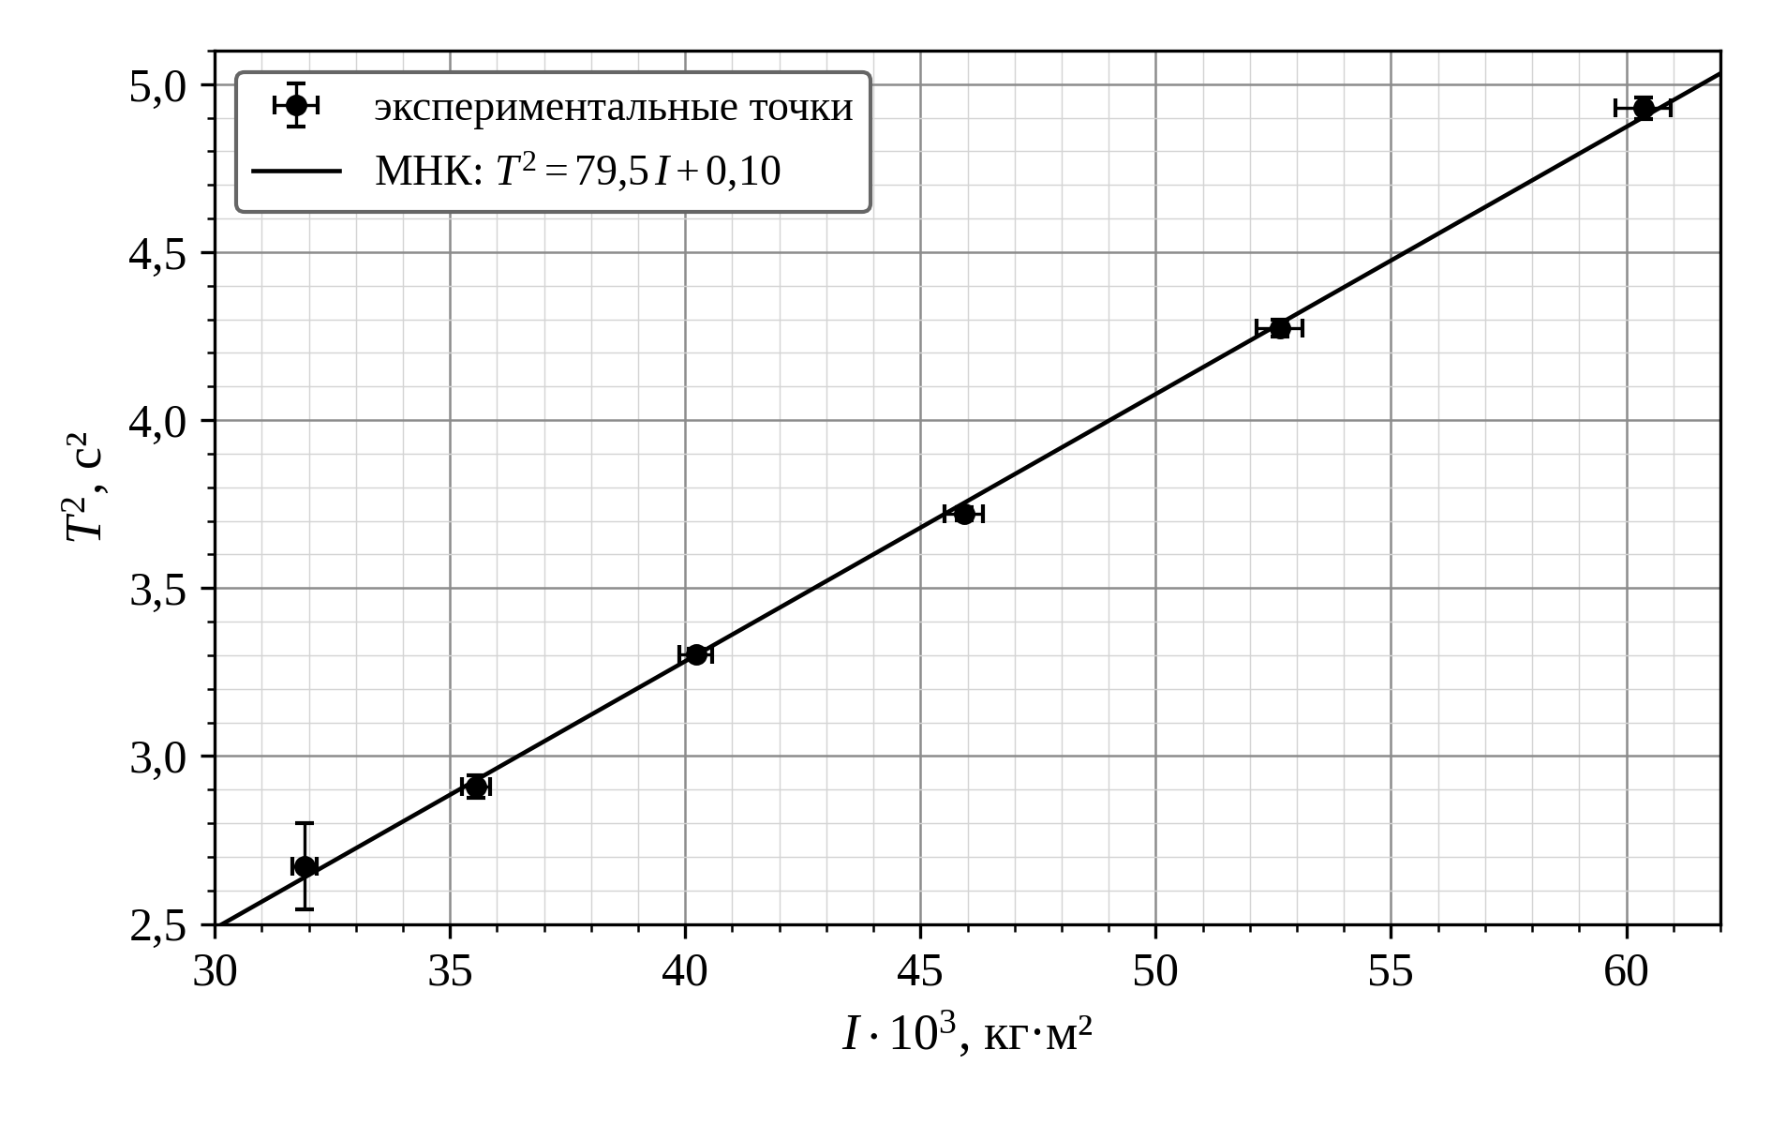
Рис. 4. Зависимость квадрата периода колебаний от момента инерции маятника
10. Окончательные результаты
Период колебаний маятника при боковых грузах на 3-й риске
$$T=(\text{1,806}±\text{0,019})\text{ с, }ε_{T}=\text{1,1 \%}.$$
В затухании колебаний преобладает сухое трение. Угловой коэффициент зависимости амплитуды от времени и полуширина зоны застоя
$$k=(\text{-0,529}±\text{0,019})\text{ °/с},$$
$$φ_{\text{з}}=(\text{0,239}±\text{0,009})\text{°}=(\text{4,17}±\text{0,16})·{\text{10}}^{-\text{3}}\text{ рад, }ε=\text{3,7 \%}.$$
Колебания прекращаются примерно через 31 период, то есть через 56 с после начала.
Угловой коэффициент зависимости T²(I), ml по графику и теоретическое ml
$$D=(\text{79,5}±\text{2,4})\text{ с²/}(\text{кг·м²}),$$
$$ml=(\text{0,0506}±\text{0,0016})\text{ кг·м, }{(ml)}_{\text{теор}}=(\text{0,0510}±\text{0,0004})\text{ кг·м}.$$
Приведенные длины и их отклонения даны в табл. 9, где δ = (l_{пр эксп} − l_{пр теор})/l_{пр теор}·100 %.
Таблица 9. Экспериментальная и теоретическая приведенная длина маятника
Риска n | l_{пр эксп}, мм | l_{пр теор}, мм | l_{пр эксп} − l_{пр теор}, мм | δ, %
1 | 660 ± 30 | 626 ± 7 | 38 | 6,1
2 | 723 ± 9 | 697 ± 8 | 26 | 3,7
3 | 821 ± 3 | 789 ± 9 | 32 | 4,1
4 | 925 ± 5 | 900 ± 11 | 24 | 2,7
5 | 1062 ± 6 | 1032 ± 13 | 30 | 2,9
6 | 1225 ± 8 | 1184 ± 15 | 41 | 3,5

11. Выводы
Амплитуда колебаний убывает со временем линейно (рис. 3), поэтому в затухании преобладает сухое трение в оси. Полуширина зоны застоя получилась (0,239 ± 0,009)°, маятник должен остановиться примерно через 31 период.
Квадрат периода линейно зависит от момента инерции (рис. 4), как и следует из (8). Произведение ml по графику (0,0506 ± 0,0016) кг·м совпадает с теоретическим (0,0510 ± 0,0004) кг·м в пределах погрешности.
Экспериментальная приведенная длина при всех положениях грузов больше теоретической, на величину от 2,7 до 6,1 % (табл. 9). Отклонение всегда одного знака, значит, оно систематическое. Главная причина в том, что маятник отпускали с 30°, а формула (2) верна для малых углов. При средней амплитуде около 25° период больше примерно в (1 + φ₀²/16) раз, то есть на 1,2 %, а T² на 2,4 %. Еще около 1 % дает то, что грузы считались точечными, хотя их собственный момент инерции около 0,4·10⁻³ кг·м². Вместе это близко к наблюдаемому расхождению.
В целом теория подтвердилась с точностью в несколько процентов.

Приложение. Протокол измерений
Подписанный протокол измерений прилагается к отчету, ниже приведена его копия.
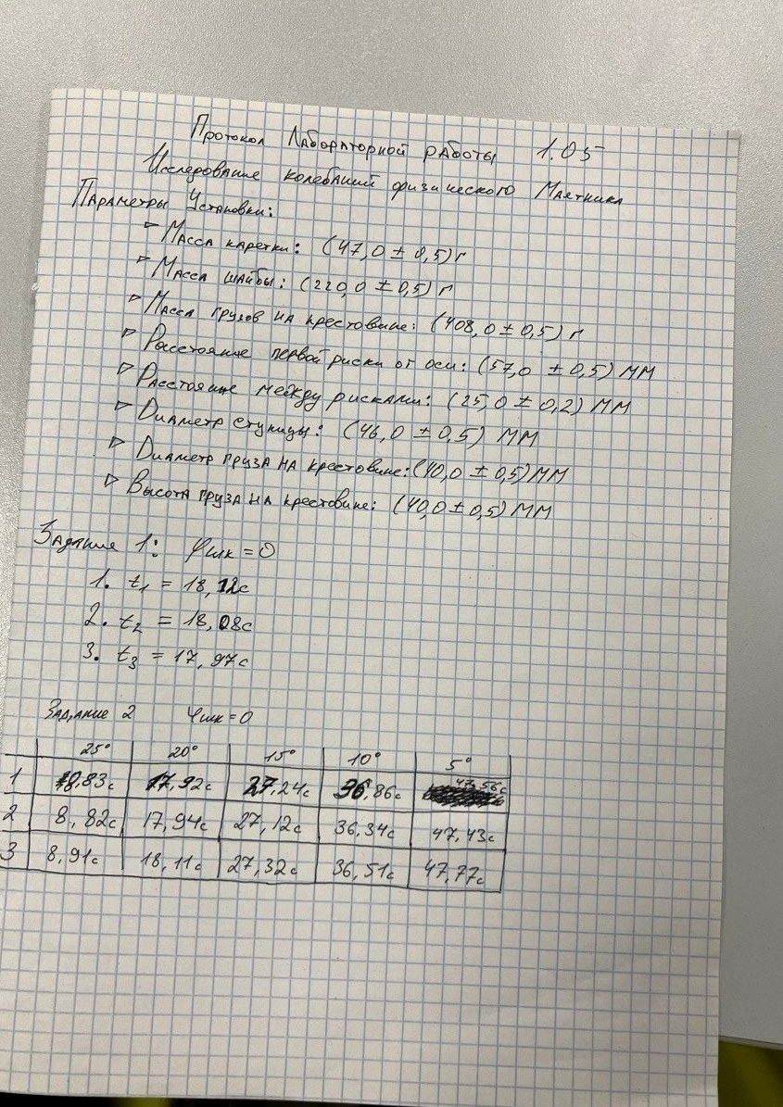
Протокол, лист 1
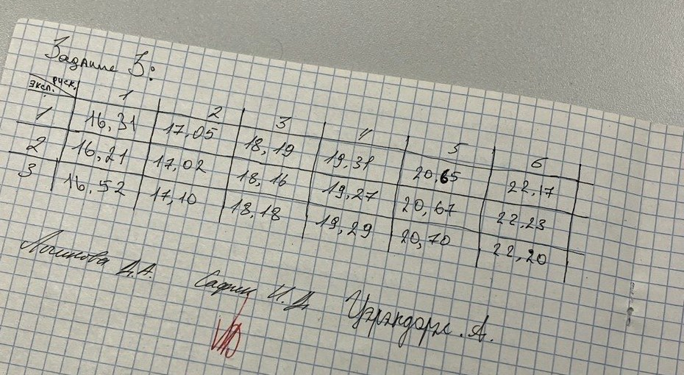
Протокол, лист 2

